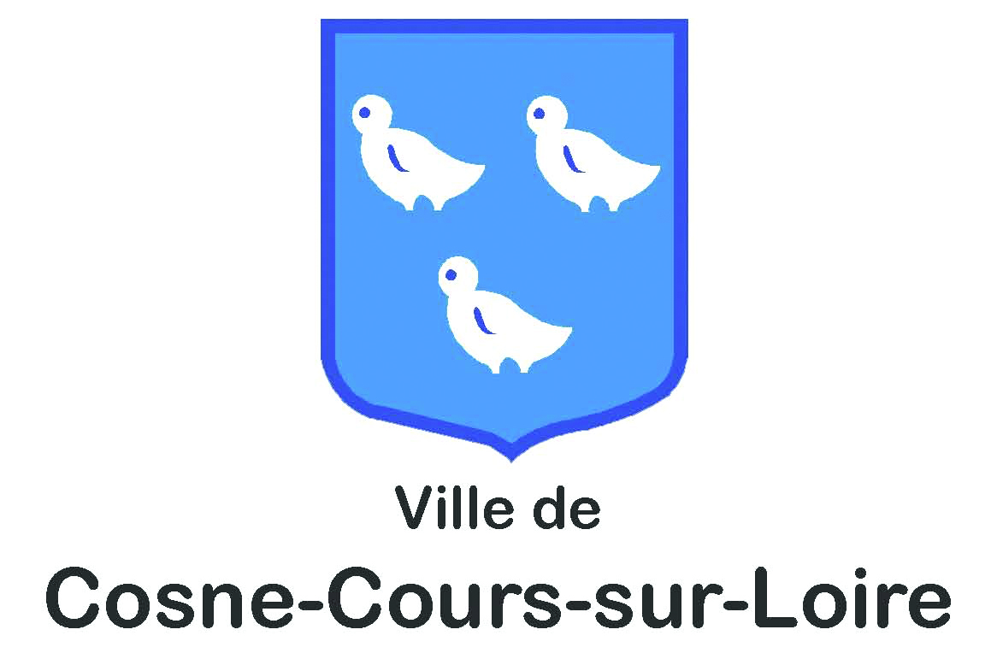
PROCURATION

pour la délivrance des masques

Je soussigné(e), Madame, Monsieur,

Nom : ________________________________________________________

Prénom : _____________________________________________________

Date de naissance : ___________________________

demeurant : _____________________________________________________________________

autorise Madame, Monsieur,

Nom : _________________________________________________________

Prénom : ______________________________________________________

Date de naissance : ____________________________

demeurant :_____________________________________________________________________

à se présenter en mon nom pour la délivrance des masques de mon foyer.

Nombre de masques (enfant de plus de 11 ans) pour mon foyer : _____

Fait à Cosne-Cours-sur-Loire, le _________________

Signature

La personne retirant les masques devra présenter sa pièce d’identité en plus des documents que le demandeur doit fournir.

